Определение мольной доли метастабильных молекул кислорода в разряде O2 с помощью оптической эмиссионной спектроскопии *)
Богданова М.А., Лопаев Д.В., Волынец А.В., Зырянов С.М., Рахимов А.Т.
НИИЯФ имени Д.В. Скобельцына, Москва, Россия, bogdanova.marya@mail.ru
Кислородная плазма встречается во многих приложениях в качестве источника активных частиц: атомов кислорода в основном состоянии O(³P), а также метастабильных молекул кислорода O₂(a¹Δ_{g}) и O₂(b¹Σ_{g}⁺). Доля этих частиц в кислородной плазме может быть довольно велика, так например, степень диссоциации в кислородной плазме может превышать 20%, а доля O₂(a¹Δ_{g}) может достигать ~15-20% [1, 2]. Для корректного моделирования разрядов в кислороде важно иметь надёжные данные по скоростям плазмохимических процессов с участием атомов O и метастабильных молекул кислорода, а также мольной доли этих частиц в разряде. Несмотря на то, что кислородная плазма изучается уже довольно долго, сейчас появляются новые диагностики, позволяющие существенно уточнить имеющиеся кинетические схемы, применяемые для моделирования плазмы O₂.
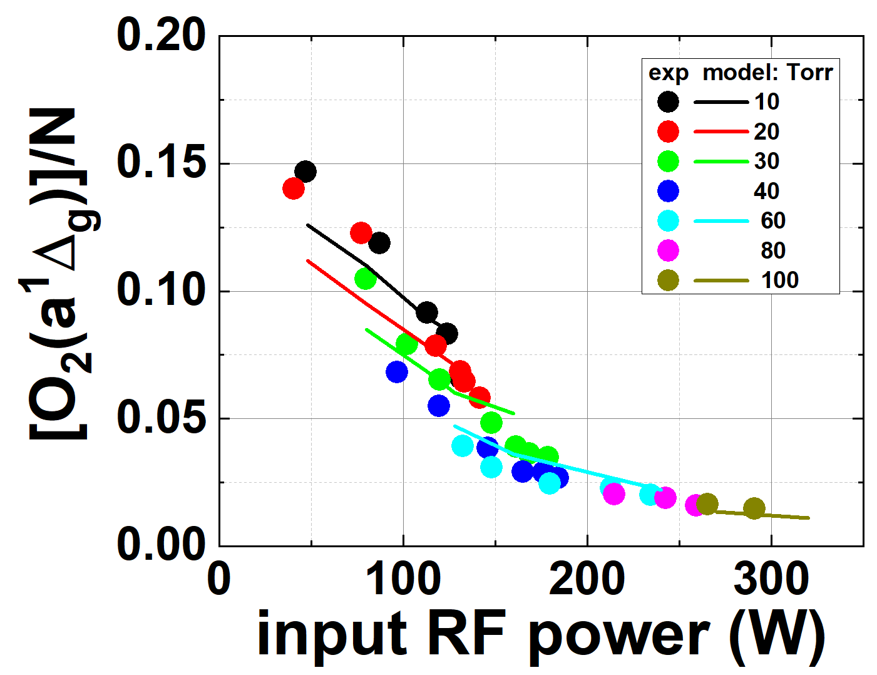
Основная цель данной работы заключалась в определении мольной доли молекул O₂(a¹Δ_{g}) и O₂(b¹Δ_{g}) в плазме O₂ малоизученного среднего диапазона давлений (~10-100 Торр) методом оптической эмиссионной спектроскопии (ОЭС), то есть по спектру свечения плазмы. Преимущества такого подхода очевидны – неинвазивность такой методики, возможность проводить измерения in situ.
Плазма O₂ создавалась в кварцевой трубке (длина 200 мм и внутренний диаметр 10 мм) при давлениях 10-100 Торр, используя поперечный емкостной разряд на частоте 81 МГц с внешними электродами вдоль всей трубки. Для поддержания практически постоянных условий на поверхности трубки электроды охлаждались водой. Специальная углеродная вставка обеспечивала хорошую тепловую проводимость между металлом и стеклом. Вводимая в плазму ВЧ мощность находилась в диапазоне от 50 до 350 Вт и определялась локально из прямых измерений ВЧ напряжения и тока, а также сдвига фаз между ними.
Экспериментально определённые величины мольной доли O₂(a¹Δ_{g}), совместно с экспериментальными результатами по газовой температуре и мольной доли атомов, оказались в хорошем согласии с предсказаниями независимой самосогласованной модели разряда. Это позволяет проанализировать кинетическую схему подобных моделей.
Это исследование было проведено в рамках международного проекта KaPPA International Associated Laboratory (LIA) (the LABEX Plas@par project ANR-11-IDEX-0004-02). Эта работа также была поддержана Российским Фондом Фундаментальных Исследований (РФФИ), гранты номер 16-52-16024 и 18-32-00932\19.
Литература
- J.P. Booth, et.al. Plasma Sources Sci. Technol. 28 (2019) 055005
- O.V. Braginsky, et.al. J. Phys. D: Appl. Phys. 41 (2008) 172008

*) DOI – тезисы на английском

